Información básica sobre el nuevo tipo de Influenza (gripe) (A/H1N1)

1 Nuevo tipo de Influenza:
Se llama así cuando un ser humano se contagia del virus A/H1N1 originado por la gripe porcina. Se cree que el período de incubación es de 3 a 4 días (también es posible de 1 a 7 días) y se presentan síntomas similares a la influenza estacional como: fiebre, dolor de cabeza, tos, dolor de garganta, secreción nasal, dolor muscular, etc. También existen casos en los que se presentan síntomas a nivel del órgano digestivo como vómito y diarrea.
En la mayoría de los casos es leve y la recuperación es rápida, pero en parte, existen casos de gravedad y casos mortales. Las personas con enfermedad crónica tales como el asma, enfermedad cardíaca, diabetes, inmunodeficiencia; y mujeres embarazadas, etc. tienen el riesgo de agravar su estado.
Además, el virus de influenza A/H1N1 originado por el cerdo, tiene la ordenación genética diferente a la influenza estacional A/H1N1(tipo A soviética) que se propaga entre seres humanos.

2 Causa y vías de infección
La causa es el virus de influenza A/H1N1 que se origina en el cerdo.
Se cree que la vía de infección de humano a humano del virus A/H1N1 originado en el cerdo es similar a la influenza estacional: “infección vía aérea” que ocurre por inhalar el virus contenido en las gotitas al toser o estornudar el infectado y la “infección por contacto” al llevarse las manos contaminadas a la boca o la nariz.

3 Tratamiento
El tratamiento se hace al igual que una influenza estacional con medicinas contra influenza como el Oseltamivir (Tamiflu), Zanamivir (Relenza) entre otros; de acuerdo a los síntomas del aparato respiratorio o síntomas de todo el cuerpo.

4 Puntos de prevención
Los puntos para la prevención del nuevo tipo de Influenza son dos: “acostumbrarse a lavarse las manos y hacer gárgaras”, y los “buenos modales al toser”.

● Acostumbrarse a lavarse las manos y hacer gárgaras
Habitúese a lavarse las manos y hacer gárgaras al regresar a casa.
En cuanto a la manera correcta de lavarse las manos, véase (otra hoja).
Lavarse las manos y hacer gárgaras son los puntos fundamentales de la higiene personal. Al regresar de la calle, debe habitúese a de lavarse las manos y hacer gárgaras. También, lávese las manos cuando se cubra la boca al toser o al estornudar.
Si no puede lavarse las manos con agua corriente, es eficaz frotarse con esterilizante de alcohol en la palma y los dedos. Sin embargo, cuando es notorio que la mano está sucia, la eficacia de esterilización se reduce. En ese caso, debe lavarse con agua corriente y jabón.

● Buenos modales al toser
Cuando vaya a toser o estornudar, debe cubrirse la boca y la nariz con un pañuelo desechable o mascarilla para evitar que las gotitas salpiquen a otra persona.

- Cuando se presenten síntomas como tos o estornudo, use mascarilla.
- Cuando vaya a toser o estornudar, cúbrase la boca y la nariz con pañuelo desechable.

5 Consulta médica / Consulta
En cuanto al nuevo tipo de Influenza (A H1N1), se puede consultar en los centros médicos generales de (自治体名). Para prevenir la expansión del contagio, debe avisar anticipadamente a través de teléfono a un centro médico para que le indiquen la manera y la hora para ir a consultar. Cuando vaya al médico, debe usar mascarilla por la tos.
Después del diagnóstico médico, básicamente se hace tratamiento domiciliario, pero existen casos en que deberá haber hospitalización por enfermedades crónicas u otros síntomas.

● Consulta para embarazadas y personas con enfermedades crónicas
En cuanto al nuevo tipo de Influenza, todavía no se sabe bien si una embarazada se contagia fácilmente o ejerce alguna influencia al feto. Por otro lado, en caso de que una embarazada se contagie de influenza estacional, en la mayoría de casos se presentan síntomas comunes de una influenza. Pero se dice que existe el riesgo de contraer pulmonía o parto prematuro.
Deben tener cuidado con el cambio de la condición física tomando medidas preventivas generales como el lavado de las manos. Si se presentan síntomas como fiebre repentina, tos, dolor de garganta, entre otros; deben avisar al obstetra para que le indique una institución médica para consultar. Existen casos en los que el obstetra ofrecerá información sobre usted a la institución médica.
Las personas que están recibiendo tratamiento de enfermedades respiratorias, enfermedades cardíacas, diabetes, las que están con diálisis, o con enfermedades crónicas y tienen baja la función de inmunidad, deben llamar por teléfono al médico de familia con anticipación para confirmar la manera de consulta.

En caso de que no tenga un médico de familia o no sepa dónde está ubicado el centro médico para consultar, o para solicitar alguna información cuando esté en tratamiento domiciliario, sírvase consultar al (Centro de Consultas sobre el nuevo tipo de Influenza).

6 A los pacientes y sus familias
El nuevo tipo de Influenza, es diferente a la influenza estacional y la mayoría no tiene inmunidad. Por lo tanto, es importante tratar de evitar la expansión de contagio.
Para no expandir el brote del nuevo tipo de Influenza, trate de no hacer actividades en lugares aglomerados por lo menos hasta 2 días después de que baje la fiebre o hasta el 7º día después de que se presenten síntomas como dolor de garganta entre otros.

● Petición a los pacientes
1. Tomar sin falta la medicina recetada por el médico.
2. Evitar salir durante los días indicados por el médico o Centro de Salud, salir sólo para ir a la consulta.
3. Ponerse la mascarilla como educación para recibir tratamiento médico o cuidado.
4. Hacer todo lo posible para lavarse las manos.

● Petición a las familias, etc.
Cuando se presentan los siguientes síntomas, debe acudir lo más pronto posible a una institución médica con previo aviso a través de teléfono. Para llamar una ambulancia, debe avisar que tiene síntomas de influenza.
- Tiene la respiración asfixiante.
- El labio está morado.
- Tiene dolor de pecho.
- Es muy posible que esté deshidratado.
No puede tomar suficiente líquido por causa de seguir vomitando, orina muy poco, no caen lágrimas del bebé que está llorando.
- Tiene espasmos.
- Está desconcertado o alterado.
- No reacciona a la llamada.

● Puntos para el cuidado
1. Lavarse habitualmente las manos.
2. Ponerse la mascarilla cuando haga tratamiento del paciente.
3. El pañuelo desechable, mascarilla, etc. utilizados por el paciente, deben botarse en una bolsa de plástico.
4. Tener una habitación exclusiva para el paciente.
(Si esto fuera imposible, la persona que comparte la habitación debe mantener una distancia de más de 1 m.)
5. Limitar el número de personas que se encargan de cuidar al paciente.
(Los que tienen enfermedades crónicas como enfermedades cardíacas, diabetes, etc; las embarazadas y los que tienen baja inmunidad por causa de otras enfermedades, deben tratar de no cuidar al paciente.)
6. Abrir la ventana de la habitación del paciente y ventilar varias veces al día.
(Para ventilar, debe cerrar la puerta de la habitación.)
7. La toalla para secarse las manos, debe ser de papel o una toalla individual.
8. Mantener limpia la casa (siguiente referencia)

● Limpieza y desinfección en el hogar
Para tratar los objetos y la habitación del paciente, sírvase seguir la siguiente referencia.

Cómo tratar los objetos y la habitación del paciente
Lugar - Objetos | Manera de tratar
Suelo de la habitación | Limpiar con trapo o fregona mojada.
tirador de una puerta, taza del baño,  interruptor, pasamanos,  mesa, silla, etc. | Limpiar con desinfectante (mencionado abajo).
vajilla, ropas, sábana, bañera, etc. | Lavar la vajilla, ropas y bañera en forma habitual.

Manera y tipo de desinfección

En caso de que la habitación, ropa, etc. estén manchadas de sangre, excrementos u otras secreciones (excepto sudor) del paciente, debe desinfectar con una de las siguientes maneras. No se recomienda pulverizar el producto porque puede levantar el virus y la desinfección sería insuficiente, y también existe el peligro de inhalación. Cuando se hace la limpieza o desinfección, debe utilizarse guantes, mascarilla y gafas para proteger los ojos.

Etanol para desinfectar | Limpiar la parte que sea necesaria empapando la toalla de papel con “etanol para desinfectar”que se puede comprar en la farmacia.
Clorito de sodio (cloro doméstico) | Limpiar la parte que sea necesaria empapando la toalla de papel con blanqueador diluido (la manera de diluir, referencias abajo)
Desinfección con agua hervida | Desinfectar las ropas o vajilla por más de 10 minutos a una temperatura de 80 grados.
Datos: “Resumen de investigación inmunológica del nuevo tipo de Influenza” del Ministerio de Salud, Trabajo y Bienestar

【Referencia: manera de diluir el blanqueador de cloro】
(Blanqueador que está a la venta: cuando contiene unos 5% de cloro)
0,02%.....usar para desinfectar la ropa o limpiar objetos
0,1%.....usar para tratar vómitos, excrementos, secreciones (sangre, etc.)

(Nota) En caso de usar sobre metal, debe limpiar con agua después de unos 10 minutos porque el clorito de sodio corroe el metal. Además, cuando lo use debe ventilar bien porque puede producirse gas clórico.
Concentración  (potencia de disolución) | Manera de disolución
0,02%（200ppm） | 10ml por cada botella de plástico de 2 litros de agua  (dos tapas de botella de plástico)
0,1%（1000ppm） | 10ml por cada botella de plástico de 500ml de agua  (dos tapas de botella de plástico)

Enjabonar bien y lavar de la siguiente manera.
Lavémosnos las manos
Antes de lavarse las manos
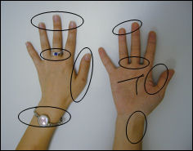 | Donde puede quedarse la suciedad
◆¿Las uñas están cortadas?  ◆¿Se quitó el reloj y anillo?   | Donde puede quedarse la suciedad | ◆punta de los dedos  ◆entre los dedos  ◆alrededor del dedo pulgar  ◆muñeca  ◆arruga de la mano

(1) Espumar bien el jabón y lavarse la palma de la mano | (2) Fregar el dorso de la mano
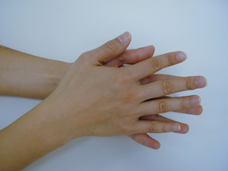 | 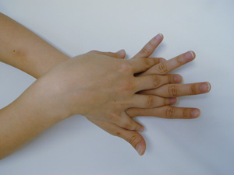
(3) Lavar bien la punta de los dedos y dentro de la uña | (4) Lavar bien entre los dedos
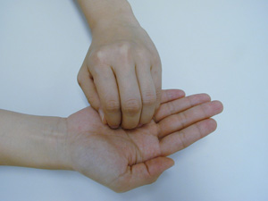 | 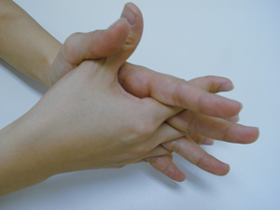
(5) Lavar torciendo el dedo pulgar con la palma de la mano | (6) Lavar sin falta la muñeca
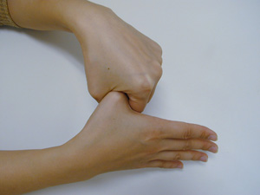 | 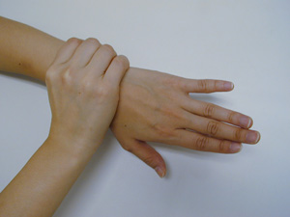
Enjuagar el jabón y secarse las manos con una toalla limpia.

